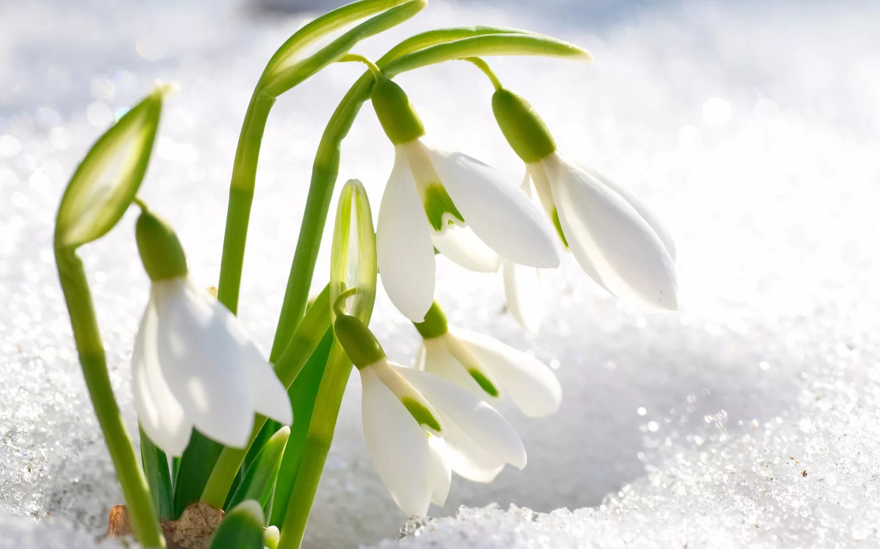
Дзяржаўная ўстанова адукацыі
“Папярнянская сярэдняя школа”

Літаратурны альманах
аб’яднання “Першацвет”

2020 год

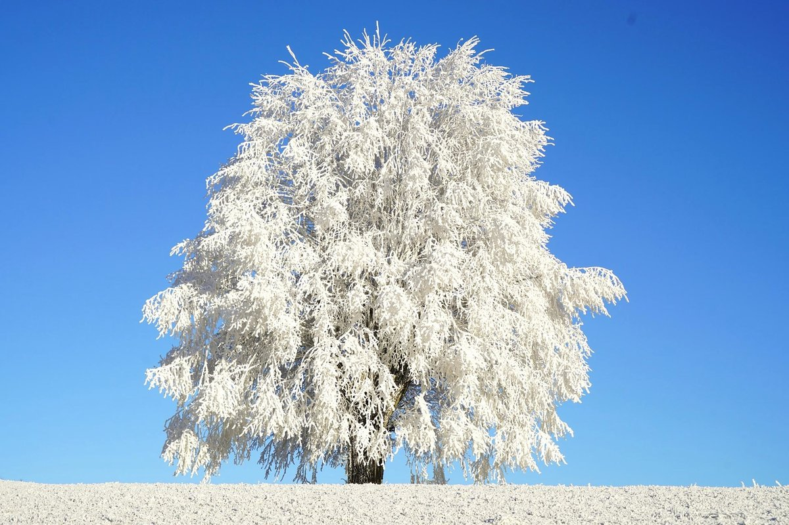
Сняжынка і Іней.
(казка)

Аднойчы зімою нарадзілася на свет Сняжынка. Яна ўпершыню лятала над горадам. І, калі раптам прыпала на пушысты белы снег, усе сняжынкі пачалі смяяцца і здзеквацца з яе, пачалі гаварыць, што яна непрыгожая, крывая і зусім не белага колеру: нейкая карычневая, вымурзаная, у брудзе. Сняжынка горка заплакала ад крыўды. Пачуў яе плач Іней, які адпачываў на бярозавых галінках.
Іней запытаў:
- Што здарылася, Сняжыначка? Чаму такая сумная, упершыню такой цябе бачу.
-Дапамажы мне, калі ласка, Іней! Зрабі мяне белай і з прыгожым узорам. Замарозь мяне сваім крыштальным ільдом.
Іней згадзіўся дапамагчы. Ён замарозіў Сняжынку і ператварыў у ледзяны асколак. Праз некалькі секунд яна выскачыла з асколка, як матылёк са свайго кокана, і на дзіва ўсім стала белай-белай з незвычайным карункавым узорам. Яна ззяла ад шчасця, сваім добрым настроем і пазітывам зараджала ўсіх побач. Яе многія палюбілі і марылі з ёю сябраваць.

Антановіч Анастасія
(вучаніца 6 класа)

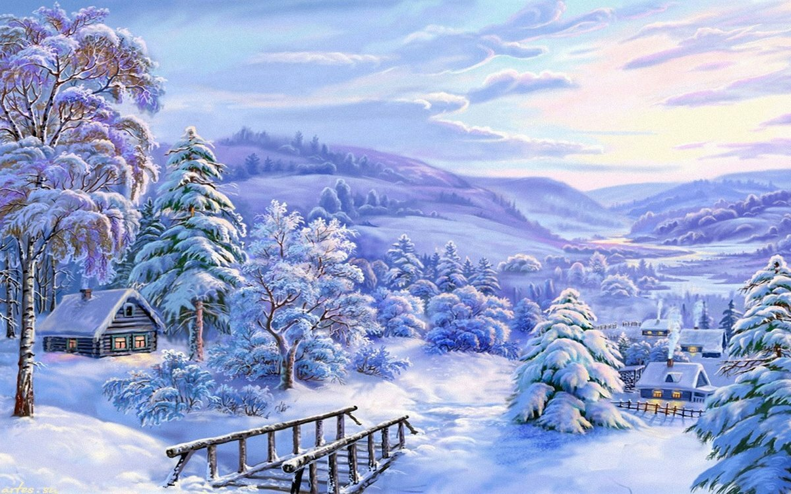
Дзіўная зіма

Што ў гэтым годзе за зіма?
На календары люты, а снегу няма.
І замест марознай сцюжы,
На вуліцы мы бачым лужы.

Траўка ўжо відаць на полі,
Кветкі нават зацвілі.
І не бегаюць на волі
Лыжы, санкі і канькі.

Што за дзіўнае надвор’е?
Дзе згубілі мы зіму?
Для дзяцей жа гэта гора,
Я без санак не магу.

Антановіч Анастасія
(вучаніца 6 класа)

Послание Ветеранам
Я фильмы многие стараюсь не смотреть,
Где много боли, крови и потерь.
Ведь нереально все это стерпеть!!!
А нам – понять, живущим лишь теперь.

А вам пришлось всего хлебнуть сполна –
И боли, и потери, и разлуки…
И не в кино, а в жизни пережить
Невероятные и горестные муки.

Простите нас, что поздно родились,
Не встали с вами там плечом к плечу,
Но я за весь свободный наш народ
Любовью вам безмерной отплачу.

Я поклонюсь всем ветеранам до земли
За подвиг ваш, за мужество и веру,
За то, что в 45-м
Стране победу принесли,
И дали шанс восстановиться миру.

Я расцелую руки каждому из вас
За то, что автомат они держали
И, не имея выбора в тот страшный час,

В упор врагу курок, синея, жали.

Сотру слезинку – боль тех тяжких лет,
Что по щеке морщинистой скатилась.
Как жаль, что у меня волшебной силы нет,
Чтоб ваша боль навеки испарилась.

Я наградила б каждого из вас,
Давно ушедших и живущих ныне,
Особым «Орденом Спасителя Надежды»
От имени спасенных вами жизней.

Живите в мире, счастье и любви,
Пусть вас минуют горести и беды!
Вы заслужили это перед Богом и людьми
Ценой великой, героической ПОБЕДЫ!

Бояджян София
(учащаяся 9 класса)

Письмо в 45-й

Пишу я тем, кто выжил в сорок пятом,
Кто нам Победу, мир и счастье подарил.
Хоть я живу в две тысячи двадцатом,
Но о войне мы часто говорим.

Путём войны не шли ни прадед мой, ни дед
(Родиться выпало им в мирные года),
Но память тех таких тяжёлых лет
Из душ людских не сгинет никогда.

Ваш подвиг пронесём от сердца к сердцу,
Достойны будем вашей жертвы в той войне.
За радость, за любовь, за мир, за детство
Поклон Вам шлют все дети на Земле.

Толочко Дарья
(учащаяся 10 класса)

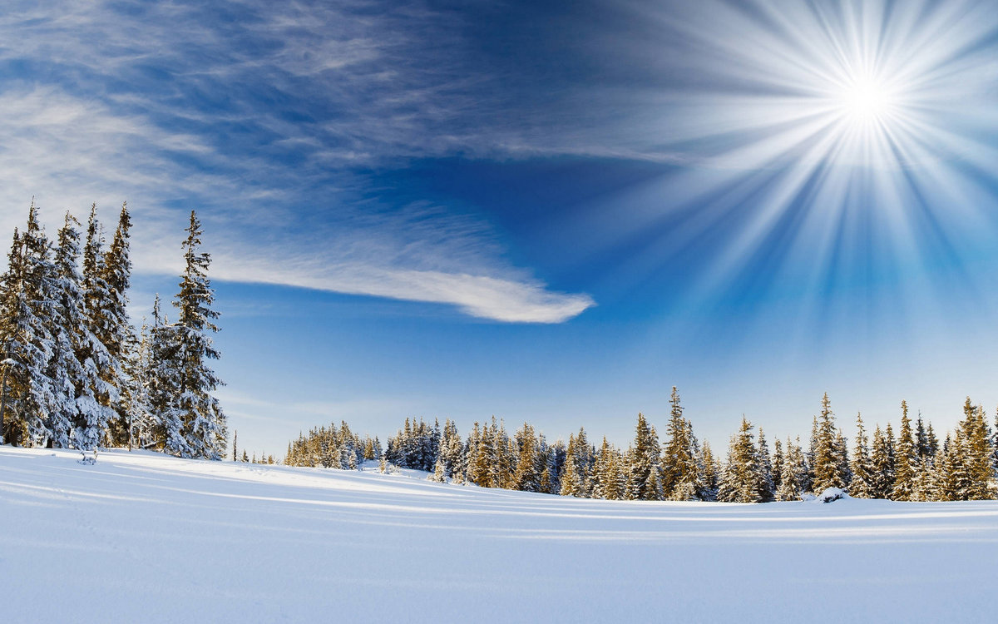
Загубілася зіма

Загубілая зіма.
Люты ўжо, зімы няма.
І замест зімовай сцюжы
Бачым мы ўсюды лужы.

Зелянее траўка ў полі,
Нават кветкі зацвілі.
Не гуляюць ужо на волі
А ні лыжы, ні канькі.

Пераблыталась надвор’е.
Чым пакрыўдзілі зіму?
І адкуль такое гора?
Зразумець я не магу.

Спічанок Кіра
(вучаніца 5 класа)

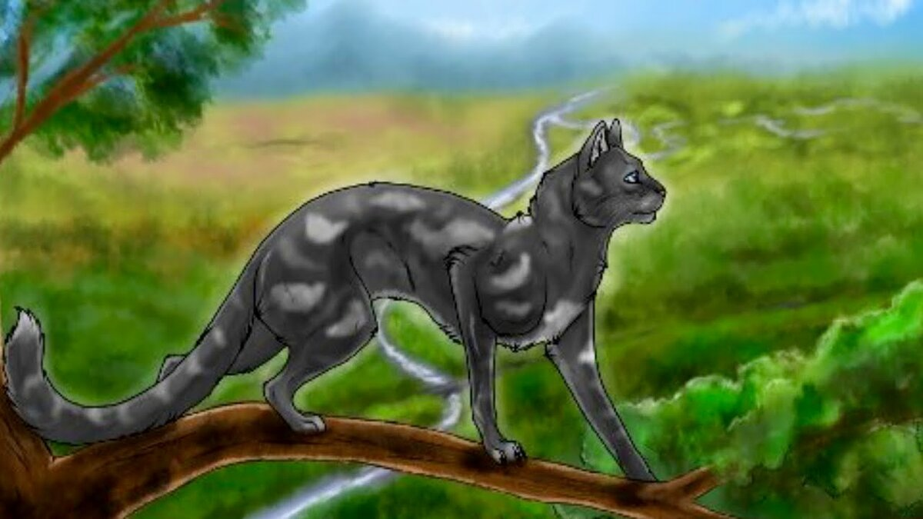
Странные коты
(сказка)
Жили-были коты и бабочки. Коты – на улице в коробках, а бабочки –на дереве, в дупле. Коты мечтали захватить дупло, но бабочки были против.
Но вот однажды ночью, когда все бабочки уснули сладким сном, коты залезли в дупло и начали их тихо топтать. Только одна бабочка не спала, её звали Ильсус. У неё на крыльях были страшные узоры, которые и испугали котов, те, поджав хвосты, убежали. Ильсус сказала всем выжившим бабочкам, что нужно искать себе новый дом. Бабочки собрали свои вещи и коконы и переселились на дуб, где их охраняли кусачие муравьи, белки и очень проворные, хитрые и ловкие воробьи.
Когда коты набрались сил, они снова решили испытать свое счастье и захватить понравившееся дупло. Вот они обрадовались, увидев, что бабочки сами решили освободить домик. Коты на следующий день попросили дятлов, чтобы они расширили для их дупло, чтобы вся кошачья семья смогла там поселиться.
Радостные коты переселились на дерево, как только дятлы закончили свою работу. Странные коты!

Антанович Анастасия
(учащаяся 6 класса)

